توضیحات:

* مهلت تحویل تمرین **25 ام خرداد** در نظر گرفته شده است.
* پاسخ به تمرین ها به صورت انفرادی باشد و اگر تقلب یافت شود نمره تمرین **صفر** خواهد شد.
* نظم و خوانایی تمرین از اهمیت بالایی برخوردار می باشد.
* خواهش می شود تمرین خود را در قالب یک فایل PDF با نام“**HW1_FirstnameLastName_StdudentNumber**” مانند؛  
   “HW4_ParsaAliEsfahani_ 9631052.pdf” و در مهلت یاد شده در سایت بارگزاری فرمایید.
* پرسش های خود درباره این تمرین را می توانید از راه ایمیل های **autcnta@gmail.com** بیان کنید.

1. 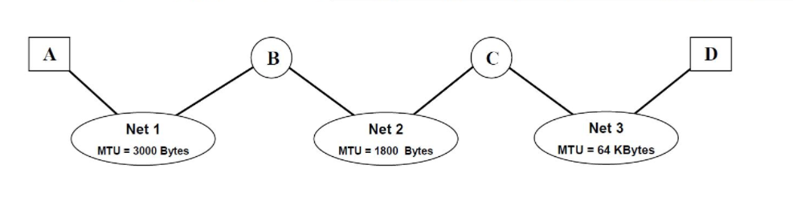فرض کنید گره A می خواهد بسته ای به اندازه ی 4000 بایت (شامل سرآیند) را برای گره D ارسال کند. اطلاعات fragment های دریافت شده توسط گره C مربوط به این بسته را مطابق جدول زیر مشخص کنید

|  |  |  |  |  |
| --- | --- | --- | --- | --- |
| Fragment offset | MF | Identification | Total Length |  |
|  |  |  |  | Original packet |

1. قالب HEADER بسته های پروتکل IPv4 را با رسم شکل بیان کنید، سپس به سوالات زیر در رابطه به IPv4 پاسخ دهید.

* در بست های IPv4 مقدار فیلد PROTOCOL چیست؟ و چه مقادیری می تواند داشته باشد؟
* فرض کنید در یک بسته ی IPv4 مقدار بیت M برابر با صفر باشد، header length (IHL) =10 و total length = 40 باشد. در این صورت موقعیت بسته، و نقطه ی شروع و پایان payload را مشخص کنید. (منظور از موقعیت بسته آن است که بعد از قطعه بندی و ارسال بسته ها، بسته ی فعلی جزو بسته های ابتدایی، میانی یا انتهایی است؟)

1. به سوالات زیر پاسخ دهید و دلیل خود را به صورت خلاصه ذکر کنید.

الف_ در شکل زیر مبدا را گره S و مقصد را گره D در نظر بگیرید که این دو توسط دو روتر (R) بهم مرتبط اند. مشخص کنید هر بسته در انتقال از S به D چند بار از لایه ی شبکه عبور می کند؟

**S**

**D**

ب- یکی از فیلدهای هدر بسته های IP، TTL می باشد. کدام یک از گزینه های زیر بهترین توصیف را از نیاز به این field ارائه می دهد؟ (علت انتخاب خود را مختصر توضیح دهید)

1. برای اولویت بندی بسته ها
2. برای کاهش تاخیر
3. برای بهبود برون دهی
4. برای جلوگیری از ایجاد حلقه در فرآیند ارسال (packet looping)

ج- هنگام ارسال یک بسته ی IP، از Host A به Host B با فرض آنکه خطایی رخ نداده است، احتمال تغییر هر یک از فیلد های زیر را برای بسته ی مذکور بررسی کنید.

1. TTL
2. Checksum
3. Fragment

د- جدول زیر یک forwarding table برای یک IP router نشان می دهد (برای سادگی آدرس ها 8 بیتی در نظر گرفته شده اند).

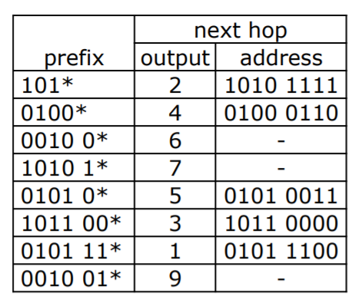اگر بسته ای با آدرس مقصد 0101 0011 به ورودی روتر برسد، به کدام خروجی فرستاده می شود و آدرس Hop بعدی که آن را دریافت می کند کدام خواهد بود؟

1. الف- وظایف اصلی لایه ی شبکه را شرح دهید.

ب- روش های انتقال بسته بین روتر ها را نام ببرید.

ج- روش های قسمت ب را با یکدیگر مقایسه کنید.

1. با توجه به شکل الف ابتدا توضیحی از مفاهیم زیر ارائه دهید سپس سناریو شکل ب را شرح دهید.

الف.

* Inside local address
* Inside global address
* Outside local address
* Outside global address



ب. با توجه به شکل زیر، برقراری ارتباط بین PC و web server را در شبکه ای که NAT فعال است، توضیح دهید. 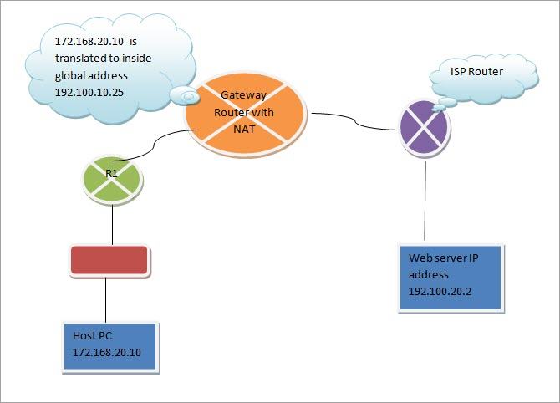

1. شکل زیر شبکه ای با سه روتر را نشان می دهد که به کمک سوئیچ های اترنت به هم متصل شده اند (6ضلعی ها روتر هستند). Forwarding table برای روتر سمت چپ نشان داده شده است.

الف.Forwarding table روتر سمت راست را به گونه ای پر کنید که بسته ها به شیوه مناسبی ارسال شوند.

1. توضیح دهید آیا همه­ی ورودی های روتر سمت چپ ضروری هستند؟ اگر نه توضیح دهید چگونه ورودی ها را تغییر دهیم بدون اینکه تغییری در مسیر ها ایجاد شود؟
2. فرض کنید می خواهیم تغییراتی در روتر سمت چپ اعمال کنیم. به این صورت که پورت 1 را یه یک سوئیچ وصل کرده و 10 میزبان تازه به شبکه بیافزاییم (host فعلی به جای اتصال به روتر به سوئیچ متصل می شود). در نتیجه این تغییرات کدام ورودی های جدول نیاز به تغییر دارد؟ ورودی های جدید را تعیین کنید.

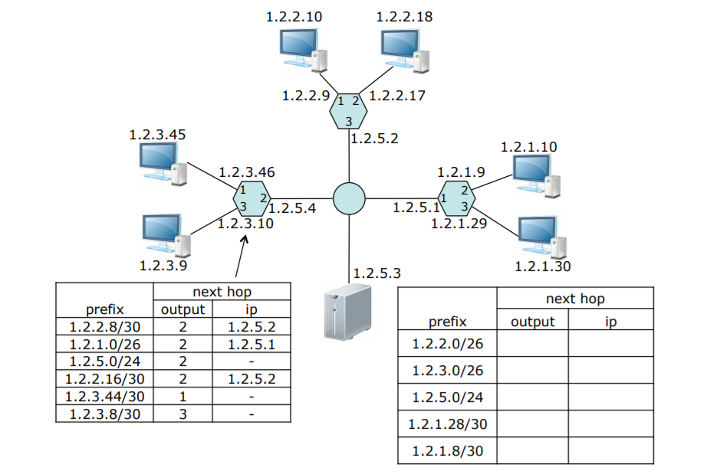

1. شکل زیر دو شبکه ی خانگی ، روتر هایی که NAT را پیاده سازی می کنند و یک سرور ریموت با آدرس عمومی (public internet address) را نشان می دهد .

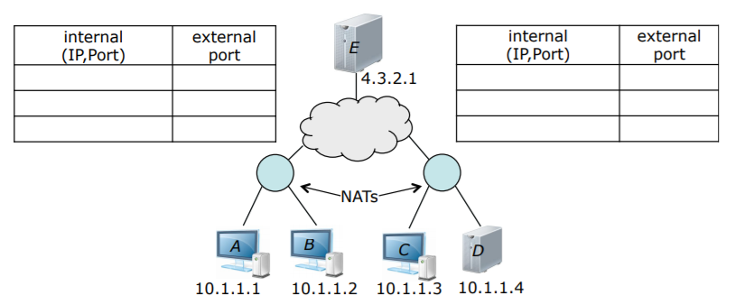

الف. شکل زیر هدر بسته ای را نشان می دهد که از شبکه ی سمت چپ به سمت سرور ارسال می شود. هدر بالایی، مربوط به زمانی است که بسته وارد روتر می شود و هدر پایینی مربوط به زمانی است که بسته از روتر خارج می شود. ورودی های جدول NAT روتر سمت چپ را به گونه ای پر کنید که با هدر بسته های زیر هم خوانی داشته باشد. آدرس IP عمومی روتر سمت چپ چیست؟

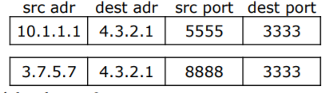

ب. سه هدر زیر مربوط به بسته ایست که از شبکه ی سمت راست به شبکه ی سمت چپ ارسال می شود. ابتدا هدر ها را کامل کنید، سپس ورودی های هر دو جدول NAT را به گونه ای کامل کنید که با هدر بسته های زیر هم خوانی داشته باشد. آدرس IP عمومی روتر سمت راست چیست؟

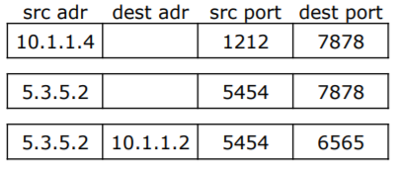

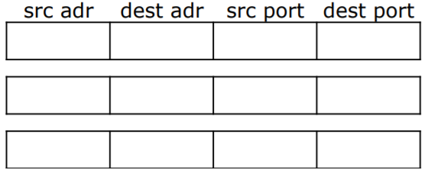ج. فیلد های هدر بسته ای که به عنوان پاسخ از شبکه ی سمت چپ به شبکه ی سمت راست ارسال شده است را کامل کنید.

8. فرض کنید دو بسته همزمان به دو پورت ورودی متفاوت از یک روتر برسند و بسته ی دیگری درون روتر نیست.

أ) فرض کنید که این دو بسته به دو پورت خروجی متفاوت ارسال میشوند، آیا میتوان دو بسته را به صورت همزمان از راه switch fabric که از shared-bus بهره میبرد، ارسال کرد؟

ب) فرض کنید که این دو بسته به دو پورت خروجی متفاوت ارسال میشوند، آیا میتوان دو بسته را به صورت همزمان از راه switch fabric که از crossbar بهره میبرد، ارسال کرد؟

پ) فرض کنید که این دو بسته به دو پورت خروجی یکسان ارسال میشوند، آیا میتوان دو بسته را به صورت همزمان از راه switch fabric که از crossbar بهره میبرد، ارسال کرد؟

9. آ) همانجور که در درس فراگرفتید پروتکل IPV6 عملیات fragmentation را تنها در مبدا انجام میدهد. تحقیق کنید که کوچک ترین MTU مسیر را چگونه شناسایی میکند و در صورتی که fragmentation انجام شود, مقصد چگونه از آن آگاه خواهد شد.

ب) سه مورد از بخش هایی که در سرآیند IPV4 بودند اما در IPV6 نیستند را نام برده و درباره هرکدام توضیح دهید.

10. شبکه SDN زیر را که از پروتکل Openflow بهره میبرد در نظر بگیرید. فرض کنید رفتار مطلوب با رسیدن دیتاگرام از میزبان های h3 و h4 بهs2 به این شکل است:

* هر دیتاگرامی که از h3 با مقصد h5,h2,h1 یا h6 می‌رسد باید در جهت عقربه های ساعت درون شبکه فرستاده شود.
* هر دیتاگرامی که از h4 با مقصد h5,h2,h1 یا h6 می‌رسد باید در خلاف جهت عقربه های ساعت درون شبکه فرستاده شود.

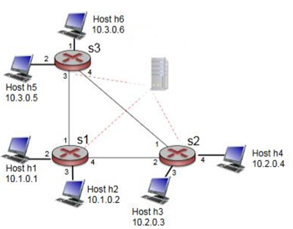 سطر های جدول جریان s2 را که رفتار بالا برای جلورانی را پیاده سازی میکنند مشخص کنید.